兰客社

**人脸识别门禁系统比赛**

细则

1. **活动主题**

创意、实践、合作。

1. **活动目的：**

通过举办该活动展现社员风采、丰富社员生活、完善社区平台、提高社团活跃气氛和社员参与度、鼓励社员在合作与竞争的环境下将日常学习的理论与知识运用到生活之中、培养社员团结协作的能力，共同为兰客社打造一套完备的人脸识别门禁系统。

1. **活动对象：**

全体兰州大学学生。

1. **活动时间：**

2019年5月4日—2019年5月26日

1. **活动地点：**

兰州大学通信网络中心二楼。

1. **活动内容：**

Lanck Society（兰客社）2018-2019年度第二学期第一次沙龙以比赛形式进行，以“创意、实践、合作”为主题，举办 榆中校区通信网络中心二楼 打造一套人脸识别门禁系统比赛，兰客社将采用最优秀的作品实施门禁管理。

1. **活动规则：**

人员要求：本比赛主要面向Lanck社员（管理人员除外），每队必须有兰客成员参加，非兰客社员也可参加。

人员数量：每个团队3-5人，鼓励不同特长、分工明确组队。

ps：参赛队伍需达到六支及以上本大赛方可继续

本比赛活动最终解释权归兰客社所有。

1. **日程安排：**

5/4—5/11

比赛说明宣讲会；

5/11—5/14

活动宣传；报名；

5/ 19

线下发送集赞活动奖品

5/18

第二次培训

6/1

团队演示并答辩；

评委评分；

颁发奖项；

1. **所需材料：**

兰客提供：

摄像头*1个

锁*1个

NanoPi*1个

注：其他物件需按各个团队按自身创意自行准备，兰客可报销：兰客采用作品归属团队花费的开销（不得超过800.00）具体可报销物件可以提前询问活动管理人员

10. **技术概述：**

1. 主要控制部分

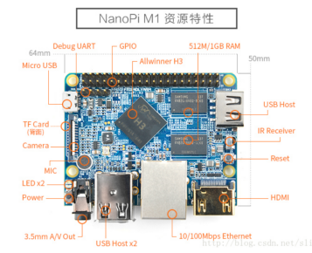

社区提供NanoPi作为开发板。其参数与树莓派大致相同，相关资料可参阅附件。NanoPi搭载Linux操作系统，64位1.5Ghz处理器，以及1GB的RAM。具有40个GPIO（通用输入输出）端口（即上图最上方的40个针脚），可用于连接传感器等外置设备。

当然，在本项目中，GPIO的主要功能是用来控制锁具以及连接传感器。不过GPIO输出电压为3.3V，电流为25mA（树莓派的数据），远远不足以驱动12V的电磁锁（当然也可以用别的类型锁具，电磁锁只是最简单的方法），可在GPIO和锁具之间串一枚继电器加以控制。

2. 锁具控制部分

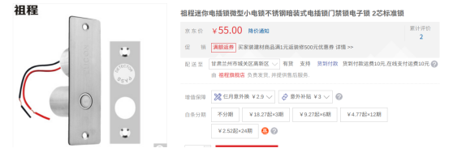

社区提供类似如上图电磁锁及12V门禁电源，具有通电开锁、断电闭锁功能。

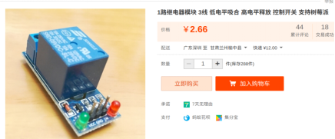

社区提供如图所示的继电器模块，低压部分接NanoPi输出端口，高压部分接锁具电路，即可实现数字控制。

3. 取像

使用Pad/摄像头作为图像输入设备。

4. 人脸识别部分

该部分属于软件，也是主要需要动手编程的部分之一。但本比赛侧重于整体系统的开发，故不必特别关注识别算法，可直接使用如dlib、face_recognition、opencv等开源库提供的接口，甚至可以调用百度等企业的人脸识别接口，但需要参赛者在不同接口中选出综合效果最佳的一种。

基于安全性和可扩展性,参赛者需要将相关数据及识别程序安置在服务器端,并提供基于HTTP协议的前后端数据通信(简言即前端采集数据请求后端进行匹配,后端响应前端请求下达是否开锁的指令)。前端对锁具所在的GPIO端口进行简单的置高/低电平操作，实现开锁。

参赛者需先自行租聘服务器(学生服务器9￥/月)，后端环境这里我们推荐(Centos7 + Nginx + MariaDB +Web框架)，Web框架可根据项目主体采用的编程语言自由选择(Django,Spring, ThinkPHP等)。

拓展:利用后端所提供的接口,可以实现app/微信小程序开锁，登陆后台管理系统进行开锁等。

5. 面部录入/删除部分

平台不限，可以在本地进行，也可在网页、微信小程序或APP中进行，以便捷易用兼具一定美观为宜。

注：仅供最基本的技术参考，实际技术路线不必受任何限制

11. **评分标准**：

鉴于本系统结构非常简单，且各个模块基本都是直接可用，对有过类似开发经验的同学几乎没有什么工作量。所以在评分时除了检查基本功能之外，还加入了一些附加要求，即更关注于系统的创意性及适用性。

满分：170分：基本分（50分）+附加分（120分）

基本分包括：(50分）

1. 锁具功能的正常使用 ------------10分

2. 识别的准确率及识别速度 --------------15分

3. 后端面部录入系统使用的便捷性 -------------25分

附加分包括：(70+50分）

1. 如果NanoPi上运行识别代码的效率过低，是否考虑迁移至服务器等运算设备。 ------------10分

2. 特殊情况（如非内部人员需要进入）下需要开门，是否留有可以远程开锁的方法。 ------------10分

3. 若门禁无法打开（遭遇停电、断网、识别系统故障等），是否有除了破门而入之外的其他方法。

------------10分

4. 可使用3D打印机为你的系统做个包装壳或支架。

------------10分

5. 可以考虑加入红外传感器探测是否有人，从而开闭摄像头。 ------------10分

6.是否具有活体检测，即是否考虑到应对以照片欺骗识别。––20分

7.前后端通信流畅,通信方式安全,后端部署有说明文档,后端提供开放接口可用于通过其他前端对锁具进行控制 -------20分

8. 其他创意。 ------------30分

注：兰客社将对一等奖获得团队的作品加以使用；若一等奖之外有团队的创意点足够优秀，将会和一等奖作品结合使用。

12. **奖金设定：**

一等奖：1队 奖金 3000 元；荣誉证书各一份

二等奖：1队 奖金 1500 元；荣誉证书各一份

三等奖: 3队 奖金 1000元；荣誉证书各一份

优秀奖：0-5队 奖金 500 元；荣誉证书各一份

注：奖项数量设置视比赛团队成果优劣而定

奖状盖章：网信办/信息科学与工程学院

可参与各个学院综测加分

可参与兰客社“优秀兰客人”评选

ps：如有疑问请咨询群内管理人员